K čemu slouží triggry, typy triggrů, porovnání s uloženou procedúrou.

# Trigger

* Procedura uložená na DB serveru, která je automaticky spuštěná jako reakce na specifickou akci v databázi
* Posun programovací logiky do DB
* Když nastane událost, zkontroluje podmínku, pokud podmínka platí, provede akci
* Příklad: když se vloží přihláška studenta (událost), který má průměr 1.0 (podmínka), automaticky ho akceptuj (akce)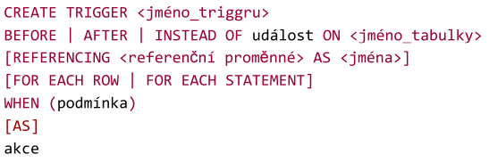

# Granularita

* Trigger na úrovni příkazu: FOR EACH STATEMENT je aktivován jednou pro celý příkaz
* Trigger na úrovni řádku: FOR EACH ROW je aktivován pro každý modifikovaný řádek

# Typy triggerů

* AFTER trigger: nejdříve se provede dotaz, pak akce trigger (aplikační logika)
* BEFORE trigger: dotaz se provede až po ukončení všech akcí triggeru (validace vstupních dat)
* INSTEAD OF trigger: místo nějakého jiného příkazu se aktivuje trigger

# Rozdíl mezi triggery a uloženou procedurou

* Trigger je spuštěn automaticky, procedura je volána automaticky